Общество с ограниченной ответственностью

«Читинский мебельный деревообрабатывающий комбинат»

Адрес: 672001, г. Чита, ул. Вокзальная 3, ИНН 7536057650 КПП 753601001, Р/сч 40702810774000104221 в Чит. ОСБ № 8600 г. Чита, К/сч 30101810500000000637, БИК 047601637, ОКПО 74423169, Факс: 8 (3022) 31-27-60
Почтовый адрес: 672020 г.Чита, а/я 946, E-mail: mdk-market@yandex.ru

Мебель на металлокаркасе
Покрытие порошковыми красками по каталогу RAL

Столы обеденные
Крышки столов могут быть круглые, овальные, квадратные,
с прямыми или заоваленными краями

Артикул | Наименование | Вид изделия | Цена (руб) цветная | Цена (руб) под хром
Бистро | Стол барный круглый «Бистро»  800х800х1100 | 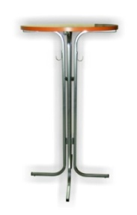 | ЛДСП – 2877 р  МДФ – 4590 р
Бистро | 850х850х1100 |  | ЛДСП – 3006 р  МДФ – 4996 р
Бистро | 900х900х1100 |  | ЛДСП – 3195 р  МДФ – 5452 р
Бистро | 950х950х1100 |  | ЛДСП – 3410 р  МДФ – 5795 р
Техно | Стол обеденный «Техно»  1200х800х750 | 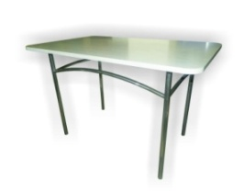 | ЛДСП – 4202 р  МДФ – 6765 р
Техно | 1100х700х750 |  | ЛДСП – 3855 р  МДФ – 5965 р
Техно-У | Стол обеденный «Техно-У»  1150*750*750 | 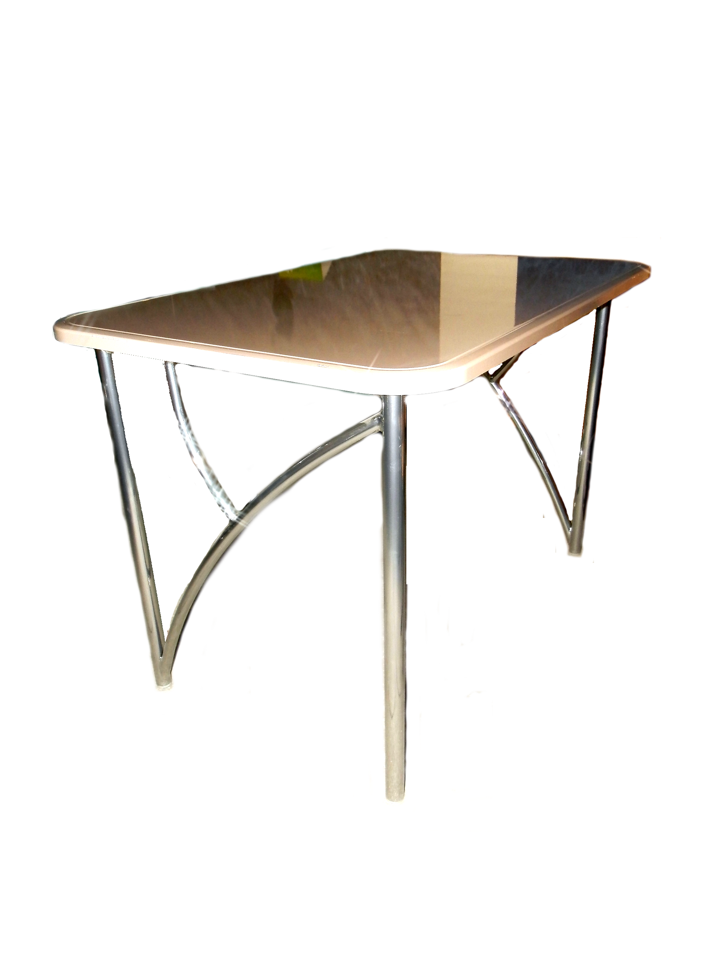 | ЛДСП - 3970  МДФ - 6265
LS2-20 | Стол обеденный « LS-2 / 20-715»  850х850х750 | 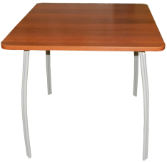 | ЛДСП – 3504 р  МДФ – 5494 р
LS2-20 | 900х600х750 |  | ЛДСП – 3126 р  МДФ – 4550 р
LS2-20 | 900х900х750 |  | ЛДСП – 3693 р  МДФ – 5950 р
LS2-20 | 1000х600х750 |  | ЛДСП – 3240 р  МДФ – 4859 р
LS2-20 | 1000х700х750 |  | ЛДСП – 3467 р  МДФ – 5403 р
LS2-20 | 1100х600х750 |  | ЛДСП – 3370 р  МДФ – 5174 р
LS2-20 | 1100х700х750 |  | ЛДСП – 3630 р  МДФ – 5740 р
LS2-20 | 1100х800х750 |  | ЛДСП – 3840 р  МДФ – 6160 р
LS2-20 | 1200х700х750 |  | ЛДСП – 3775 р  МДФ – 6108 р
LS2-20 | 1200х800х750 |  | ЛДСП – 3977 р  МДФ – 6540 р
LS20 | Стол обеденный « LS- 20/ 715»  850х850х750 | 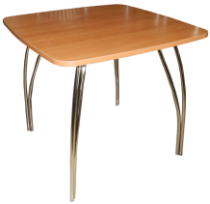 | ЛДСП – 3694 р  МДФ – 5684 р
LS20 | 900х600х750 |  | ЛДСП – 3316 р  МДФ – 4740 р
LS20 | 900х900х750 |  | ЛДСП – 3883 р  МДФ – 6140 р
LS20 | 1000х600х750 |  | ЛДСП – 3430 р  МДФ – 5049 р
LS20 | 1000х700х750 |  | ЛДСП – 3657 р  МДФ – 5593 р
LS20 | 1100х600х750 |  | ЛДСП – 3560 р  МДФ – 5364 р
LS20 | 1100х700х750 |  | ЛДСП – 3820 р  МДФ – 5930 р
LS20 | 1100х800х750 |  | ЛДСП – 4030 р  МДФ – 6350 р
LS20 | 1200х700х750 |  | ЛДСП – 3965 р  МДФ – 6298 р
LS20 | 1200х800х750 |  | ЛДСП – 4167 р  МДФ – 6730 р
Т76 | Стол обеденный « Т- 76/ 715»  800х800х750 | 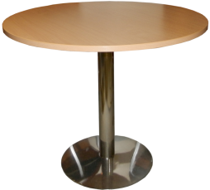 | ЛДСП – 9485 р  МДФ –11198р
Т76 | 850х850х750 |  | ЛДСП – 9614 р  МДФ –11604р
Т76 | 900х900х750 |  | ЛДСП – 9803р  МДФ –12060р
Т76 | 950х950х750 |  | ЛДСП –10018р  МДФ –12403р
Кая | Стол обеденный «Кая»  1200х800х750 | 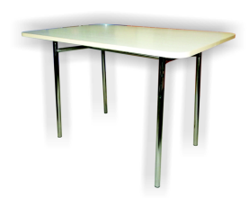 | ЛДСП – 3562 р  МДФ – 6125 р
Кая | 1100х700х750 |  | ЛДСП – 3215 р  МДФ – 5325 р
Тирамису | Стол обеденный «Тирамису»  800х800х750 | 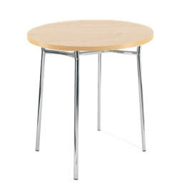 | ЛДСП – 3685 р  МДФ – 5398 р
Тирамису | 850х850х750 |  | ЛДСП – 3814 р  МДФ – 5804 р
Тирамису | 900х900х750 |  | ЛДСП – 4003 р  МДФ – 6260 р
Тирамису | 950х950х750 |  | ЛДСП – 4218 р  МДФ – 6603 р

